新人教版八年级物理《9.4流体压强与流速的关系》导学案2

【学习目标】
一、知识与能力：
1、了解流体压强与流速的关系，并能用其解释某些生活现象。
2、了解飞机的升力是怎样产生的
二、过程与方法：
通过观察和实验，学会运用归纳、类比、逆向思维等研究方法，培养学生的观察和分析概括信息的能力。
三、情感态度与价值观：
领略气体压强差异所产生现象的奥妙，获得对科学的热爱和亲近感。培养学生敢于表达自己的想法，随时关注周围的人和事以及有关现象。
【学习过程】
一、课前预习自测
1．流体包括 和 ，它们都没有一定的 ，且很容易 。
2．流速和压强的关系是： 。
3．什么是“香蕉球”？为什么球的运动会变弯？

4．飞机是怎么起飞的？飞机起飞前为什么要在跑道上快速运动一段距离？飞机是顺风容易起飞还是逆风容易起飞？

二、课堂探究
（1）实验：展示如图1所示T型管（仪器自制）。
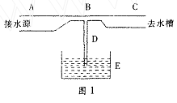
A端接水源，C端去水槽，D管插入装有色液体的容器E中。问：水从A端流入，流到D管上端B处时会怎么流？
现象：__________________________________
______________________________。
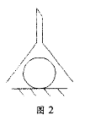
（2）实验：如图2所示
把一乒乓球放在倒置漏斗口处，从漏斗颈中用劲向下吹气，能否把乒乓球吹跑？
现象：_________________________________
_________________________________。
（3）实验：出示如图3所示仪器（自制）。
A管接水源，C管去水槽，水源加着色剂，A,C两端均装有可调节的阀门。
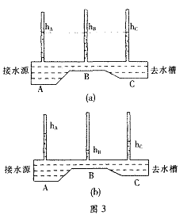
观察A,B,C三管截面积大小：Sa>Sc>Sb，让水流进仪器，用阀门控制使水静止，观察三根竖直管中水的高度Ha=Hb=Hc，如图3（a）。从已学知识可知，竖直管中水的压强等于各管中水的压强，即此时：Pa=Pb=Pc接着让水流流动，在观察三根竖直管中水的高度：Ha>Hb>Hc。如图3（b），从而得出：Pa>Pc>Pb。在流量相等的情况下，由流速与截面积的关系可知：Vb>Vc>Va。综合此时三管中压强的关系得出结论：流速较大的位置，__________较小。
（4）机翼的升力
①用手将薄纸条的一端靠在嘴唇下，让另一端自然下垂，沿纸条上方轻轻吹气，观察纸条的运动。
现象：
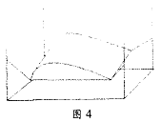
解释：

②如图4所示的自制机翼模型。
用细线把它固定在支架上（线稍长可使之升降），在其前方用电吹风吹风，可发现机翼模型向上升，然后把支架倒置，再次实验。然后分析机翼升力产生的原因。
解释：
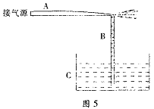
（5）喷漆抢
如图5，把喷漆抢的吸管B改成透明管，A管接微型接气泵，打开气源后可观察到喷嘴处气流把容器C中的有色液体吸上来并喷出去。
解释：
通过前面实验探究，得出结论：在气体和液体中，
____________________________________。
三、课后提升
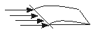
1．在气体和液体中，流速越大的位置压强越______，流速越小的地方压强与越 ______。
图6
2．图6是机翼的模型，当飞机飞行时，迎面吹来的风被机
翼分成两部分，在相同时间内，机翼上方气流通过的路程_____，因而速度_____，它对机翼的压强_____；下方气流通过的路程_____，因而速度_____，它对机翼的压强_____。
3．在火车站和地铁站台上，都画有一条安全线，当火车快速开过时，人越过这条线就会有危险。这是因为，火车开动时，靠近火车的地方气体_____，压强_____，离站台远的地方气体_____，压强 _____，强大的气流会_____。
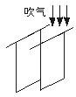
4．如图2所示，向两张纸的中间吹气，发生的现象是[ ]
图2
A.纸向两边分开 B.纸向中间靠拢
C.保持原来位置不动 D.都有可能
5．在靠近桌面边沿的地方放一枚硬币，在硬币前架一个约2 cm高的栏杆，在硬币上方沿着与桌面平行的方向用力吹一口气，硬币就能跳过栏杆，这是因为[ ]
A.硬币下方的压强比上方的压强大
B.硬币后面的压强比前面的压强大
C.硬币后面的压力比前面的压力大
D.硬币下方的空气密度比上方的大

